# 四轴飞行器简易使用手册

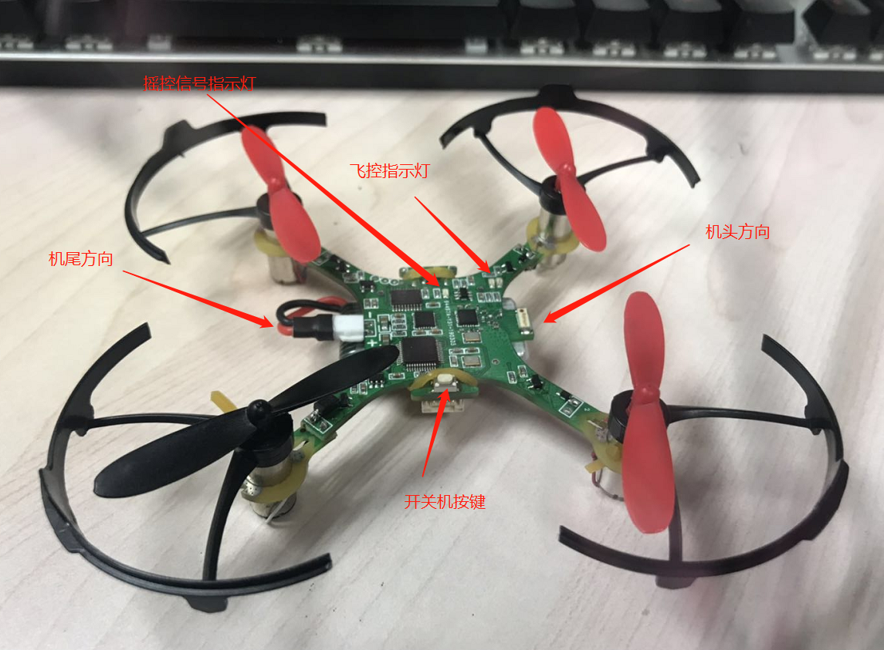

## 电池接法

电池线要按上图接法连接，注意方向，不要反向，否则会烧板子。

## 开关机

开机：长按上图的开关机键等待摇控信号指示灯亮起来后松开。关机：长按开关机键直到摇控信号指示灯熄灭后松开。

## 充电

接上电池，插上mircoUSB线，蓝灯亮起表示正在充电，绿灯亮起表示充电完成。板载的充电电流比较小，小于500ma，建议购买外接的1A充电板，充电更快。强烈建议多买几块电池。

电池满电起飞，不做任何剧烈动作，保持悬停大约可以飞7-8分钟，请注意当电量过时控制油门有明显的不跟随现象，并且当电量过低时会自动关机。飞行时请注意电量变化。及时充电。

## 飞机起飞解锁加锁

飞机需要在水平面上放置，开机后，需要保持静止一会儿，等待飞控指示灯的红亮熄灭，此时就可以解锁起飞。

对于飞机标配的美国手摇控器来说，如下手势是解锁/加锁，解锁之后电机会转动，请注意安全。

解锁手势：

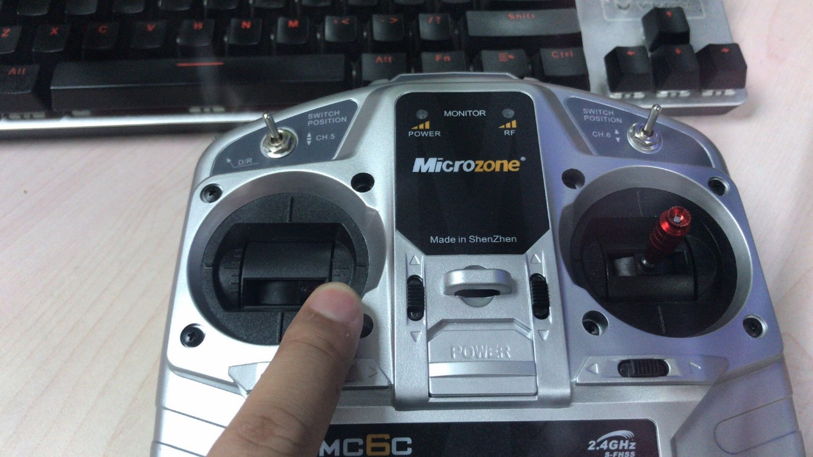

加锁手势：

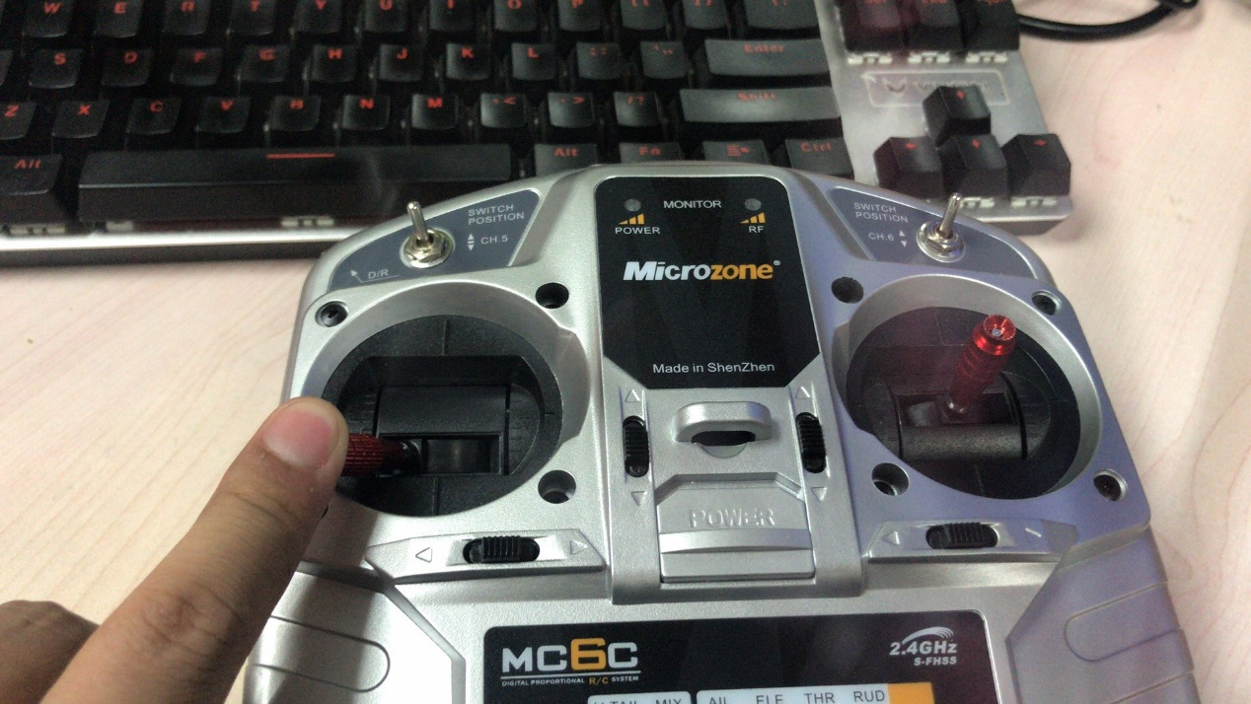

注意：当飞机失控时，要及时加锁！！！！

## 一些提示：

摇控信号指示灯闪烁表示摇控信号正常，反之就是没有收到摇控信号。闪烁频率越快表示干扰越小信号越强，经测试在室外100外仍可以很好的控制飞机，虽然飞机已经看不见了。

遥控器的蜂鸣器发生急促的声音时，表示摇控器电池电量过低，需要更换电池。